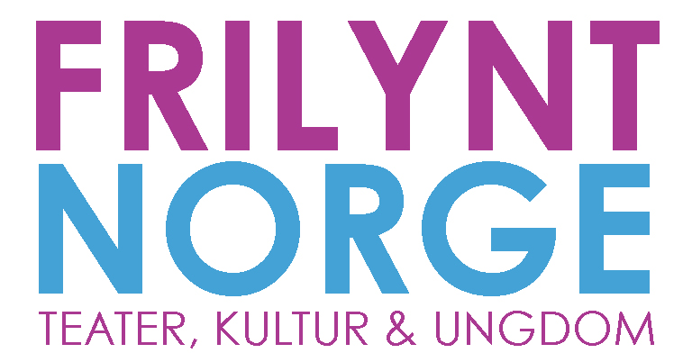
Medlemslag


Frilynt Norge (Frilynt), stiftet i 1965, er en landsomfattende barne- og ungdomsorganisasjon med hovedvekt på kultur. Forbundet er blant Norges største og raskest voksende på amatørteater. Frilynt er partipolitisk, religiøst og språklig nøytralt og har mer enn 10.000 medlemmer i over 140 teatergrupper, ungdomslag, fritidsklubber, skolerevyer, danseverksteder, filmverksteder og kor. Frilynt har 8 ansatte, samt 15 dramapedagoger og instruktører på Ungdommens Teaterskole og Ungdommens Filmskole. Frilynt drifter Verdensteateret Kulturhus. Les mer på frilynt.no

Sandefjord, 9.4.14
Momskompensasjon til medlemslag i Frilynt
Norsk Frilynt Ungdomsforbund meddeler med dette at alle medlemslag også i år har anledning til å søke kompensasjon for kostnader til merverdiavgift (momskompensasjon) på varer og tjenester via Frilynt. Det er frivillig å være med på dette, men det er absolutt en god mulighet til å få igjen penger til laget!

Også i 2014 er ramma for generell ordning på 1,2 milliarder kroner. Regnskapsåret 2013 er grunnlaget for søknaden. For å få momskompensasjon må lokallag og regionalledd søke via landsorganisasjonen de er tilknyttet.

Det betyr at dersom ditt lag ønsker momskompensasjon, sender du inn revidert årsregnskap for 2013, samt fyller ut søknadsskjemaet som ligger vedlagt dette brevet.

Merk at det må være regnskap for 2013. Frist 1. juni 2014.

Lag, foreninger og organisasjoner med frivillig virksomhet som ikke er fortjenestebasert kan søke.
Investeringer i og påkostninger på bygg, anlegg og fast eiendom vil ikke omfattes av ordningen.
Drifts- og vedlikeholdskostnader knyttet til bygg, anlegg og fast eiendom omfattes av ordningen.

Norsk Frilynt Ungdomsforbund søker på vegne av alle medlemslag, og tar seg av formalitetene som en service for medlemmene. Frilynt har valgt forenklet modell, som betyr at en viss prosent av momsutgiftene vil bli refundert. Dersom det ikke er nok midler til å kompensere alle søkere i Lotteri- og stiftelsestilsynet vil det bli foretatt en prosentvis avkortning for alle, i 2013 ble denne avkortningen 30,12 %.
Størrelsen på avkortningen (som Lotteri- og stiftelsestilsynet bestemmer), avhenger av hvor mange organisasjoner som søker.

Siste frist for innsending av revidert regnskap for 2013 og søknadsskjema er 1. juni.

NB! Dere trenger ikke å gå inn i regnskapet og trekke fra mva-utgifter eller lignende. Dette er svært enkelt, og vi trenger kun å få tilsendt regnskap og søknadsskjema, så ordner vi resten.

Undertegnede er tilgjengelig for spørsmål og veiledning på 33 48 80 97 eller e-post ragnhild@frilynt.no, se også www.lottstift.no

Med vennlig hilsen
Frilynt Norge
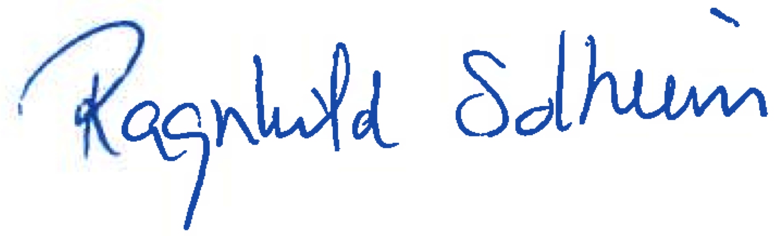

Ragnhild Solheim
Administrasjonskonsulen

